B&R étend son réseau international
B&R ouvre une nouvelle filiale à Singapour
B&R a inauguré sa 25ème filiale à Singapour. La nouvelle agence ainsi créée et dirigée par Mark Meng couvrira tout le sud-est asiatique.
"Ces dernières années, nous avons créé un réseau solide de partenaires dans la région. De plus, nous nous sommes assurés un bon positionnement sur nos marchés cibles. Le moment était donc venu de franchir une nouvelle étape," commente Mark Meng qui, chez B&R, supervisait déjà l'Asie du Sud-Est depuis plusieurs années. Outre la ville-état, B&R Singapour couvrira également les pays voisins, et notamment la Malaisie, la Thaïlande et l'Indonésie où les constructeurs de machines connaissent une forte croissance et cherchent à prendre pied sur le marché mondial.
Services de proximité
Depuis son ouverture, B&R Singapour est à l'œuvre avec une équipe complète composée à la fois d'ingénieurs technico-commerciaux et d'ingénieurs application & support. “Nos clients ainsi que nos partenaires bénéficieront du support fourni par notre équipe sur place,” précise Mark Meng. “En leur fournissant des solutions permettant de tirer profit du potentiel des technologies d'automatisation intégrées et évolutives, nous les aiderons à atteindre leurs objectifs commerciaux et à rester compétitifs sur le marché mondial."

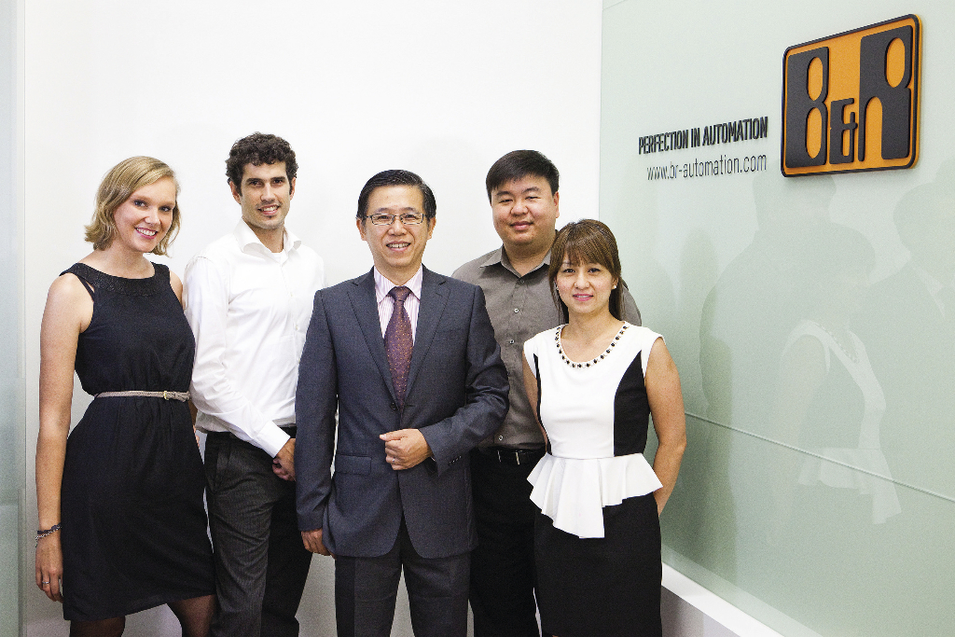
L'équipe de B&R Singapour chargée de l'Asie du Sud-Est. De gauche à droite : Janina Kazmaier, Daniel Sanchez-Munoz, General Manager Mark Meng, Weishun Goh, Grace Toh.

Mark Meng dirige la 25ème filiale de B&R basée à Singapour.

A propos de B&R
B&R est une société d'automatismes innovante dont le siège social est basé en Autriche et qui dispose d'agences partout dans le monde. Le 6 juillet 2017, B&R est devenue une business unit du groupe ABB. Comptant parmi les leaders de l’automatisation industrielle, B&R allie technologies avancées et ingénierie de haut niveau pour fournir à ses clients, dans la quasi-totalité des industries, des solutions complètes pour l’automatisation de machines et de lignes, le contrôle de mouvements, la visualisation et la sécurité intégrée. En s’appuyant sur des standards de communication IoT Industriel comme OPC UA, POWERLINK et openSAFETY, et sur le puissant environnement de développement logiciel Automation Studio, B&R façonne l'avenir de l'ingénierie des automatismes. Forte de son leadership technologique, la société puise sa capacité d'innovation dans sa volonté de simplifier les processus et d'aller au-delà des attentes des clients.
Pour plus d'informations : www.br-automation.com

